棠外附小一年级第11周周末练习
数 学 试 题
班级 姓名 得分
一、计算，直接写出结果
2+3= 4＋6= 10－8= 7＋2= 4＋5－3=
9－5= 6＋3= 4＋2= 5－0= 2＋2＋4=
8－7= 5＋5= 2＋8= 6－3= 10－3－5=
9＋2= 8－3= 7＋3= 10－8= 4＋6－10=
二、小动物过河。
－5


2+4
+9
－7
－1
+8
=
9－3
+2
+2
－9
+6
－3
=
三、在□里填数。
4+ =8 5= －2 －7=3 10－ =8 6+ =13
3＋ ＞5 －4＜3 ＋5＞5 3＜ － 4=10－
+ =9 －5=5 7＋ =7 8－ =5 3＋ ＞9
四、看图写算式。


？个
？个 9个
= =
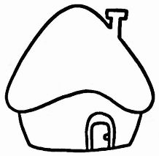
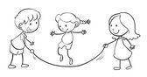
1、一共有10个小朋友。 2、9个小朋友一起跳长绳，4个人跳过了 房子里面有几个小朋友？ 几个人没跳过？



= =
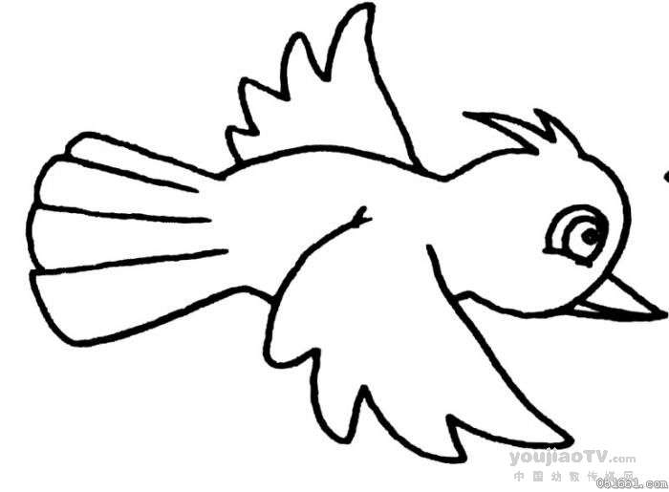
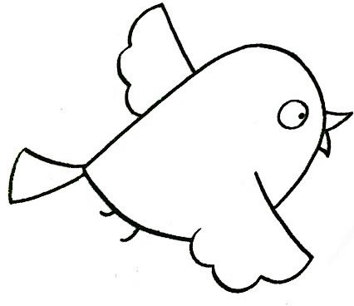
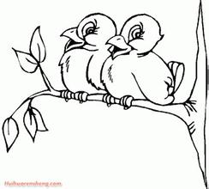
3、树上原有 只鸟，飞走了 只，
现在还有 只。
=
五、选数填空。
（1）把2、3、4、5、6、7、8、9填入□，使等式成立。
+ = + = + = +

（2）把2、3、4、5、6、7、8、9、10填入□，每个数只能用一次，使三个算式都成立。做成卡片摆一摆再填。
＋ = ＋ = － =
六、每条边上各数相加都得10。
1
2
5
6

2
5
4
七、数学实践活动：用脚步测量长度。（每一步的长度要大致相同哦！）
从我家单元门口到小区门口，我走了 步，妈妈走了 步。从家门口走到我的卧室门口，我走了 步。从沙发的一端走到另一端，我走了 步，围着客厅走一圈，我一共走了 步。

